Autoportrait à la manière de Jean Dubuffet
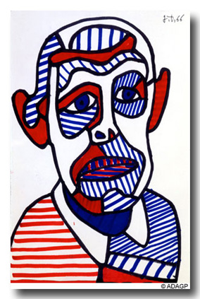Après avoir observé une reproduction d’un autoportrait réalisé en 1966 par le peintre Jean Dubuffet, les élèves ont analysé sa technique et dégagé des critères pour l’exécution de leurs propres portraits.
Voici quelques-unes de leurs observations :
trait noir délimitant des espaces
couleurs = noir + 2 couleurs : rouge + bleu
lignes parallèles orientées et espacées différemment
espaces : entièrement colorés, vides ou avec des lignes
La consigne était donc simple : choisir 2 couleurs contrastées en plus du noir (feutres ou crayons) pour imiter le style de Dubuffet.
La réalisation se fit en quatre étapes :
Étape 1 : réaliser son visage jusqu’au buste au crayon à papier.
Étape 2 : repasser les contours au feutre noir fin.
Étape 3 : créer des zones à l’intérieur du visage en promenant le crayon à papier jusqu’au bords puis repasser les tracés au feutre noir fin.
Étape 4 : remplir les zones avec des hachures verticales, horizontales ou obliques soit au feutre fin (bleu foncé, bleu clair, rouge ou noir) soit au crayon de papier.

